Nume: Stanciu
Prenume: Dragos Gabriel
E-mail: Stanciu.Io.Dragos@student.utcluj.ro
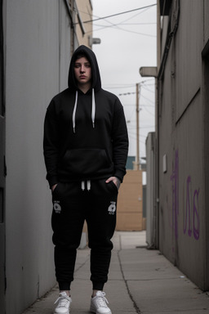
Asteptari legate de educatie:

Discipline: https://etti.utcluj.ro/fise-discipline/articles/ea-ro.html
Disciplina | An | Link
Informatica Aplicata | 1 | https://etti.utcluj.ro/files/Acasa/Site/FiseDisciplina/EaRo/06.pdf
 | 1
 | 2
 | 3
 | 4

Hobby-uri:
- Fotbal

Elemente HTML:
<h1><h2>…<h6>

<p>
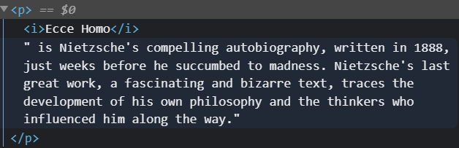
<table>
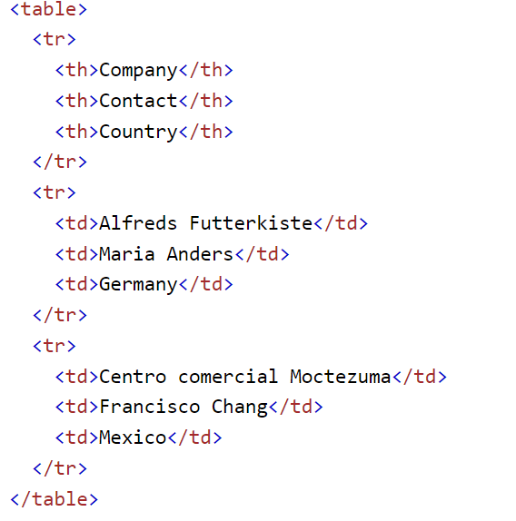

<ul> sau <ol>
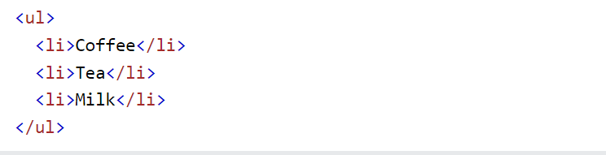
<img>
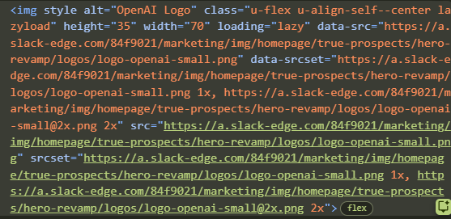

<div>
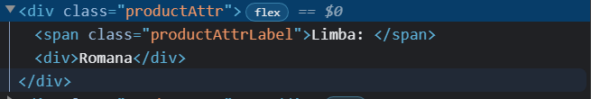

<br>
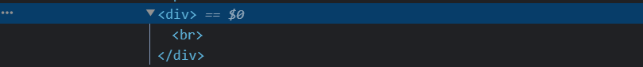

Observatie: imaginea utilizată în secțiunea ”Poza” a fost generată utilizând https://generated.photos/humans/romanian-race# și nu aparține unei persoane reale.

HTML Tutorial: https://www.w3schools.com/html/html_elements.asp
HTML Editor: https://www.w3schools.com/html/tryit.asp?filename=tryhtml_default

